****МОСКОВСКИЙ ГОСУДАРСТВЕННЫЙ УНИВЕРСИТЕТ

имени М.В. Ломоносова

Факультет вычислительной математики и кибернетики

**Практикум по курсу**

**"Суперкомпьютеры и параллельная обработка данных"**

**Разработка параллельной версии программы для транспонирования матриц**

**ОТЧЕТ**

**о выполненном задании**

студентки 328 учебной группы факультета ВМК МГУ

Шелепнёвой Дарьи Дмитриевны

Москва, 2021 г.

Оглавление

1 Постановка задачи - 2 -

2 Описание алгоритма транспонирования матрицы - 2 -

2.1 Основа: последовательный алгоритм - 2 -

2.2 Параллельный алгоритм - 3 -

3 Результаты замеров времени выполнения - 4 -

3.1 Таблицы - 4 -

3.2 Графики - 5 -

4 Анализ результатов - 7 -

5 Выводы - 7 -

# Постановка задачи

Ставится задача транспонирования матрицы.

Дана матрица $A∈R^{n×m}, n, m∈N$, требуется получить матрицу $B∈R^{m×n}$, где $B=A_{ij}^{T}=A_{ji}$.

Требуется:

1. Реализовать параллельный алгоритм транспонирования матрицы с помощью технологий параллельного программирования OpenMP и MPI.
2. Сравнить их эффективность.
3. Исследовать масштабируемость полученных программ и построить графики зависимости времени выполнения программ от числа используемых потоков и объёма входных данных.

# Описание алгоритма транспонирования матрицы

## Основа: последовательный алгоритм

Простейший алгоритм транспонирования матрицы имеет следующий вид:

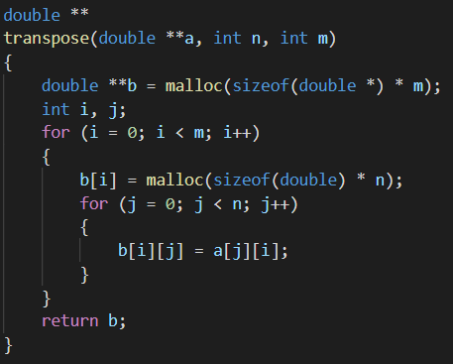

Этот алгоритм имеет сложность $O\left(nm\right)$.

## Параллельный алгоритм

Разбиваем задачу вычисления конечной матрицы на подзадачи по вычислению строк и распределяем их по потокам. Разбиение на вычисление отдельных полей не производим, т.к. размеры матриц при вычислениях и так будут на порядки превышать число потоков/процессов.

В OpenMP модификация кода сводится к добавлению ***omp parallel for.***

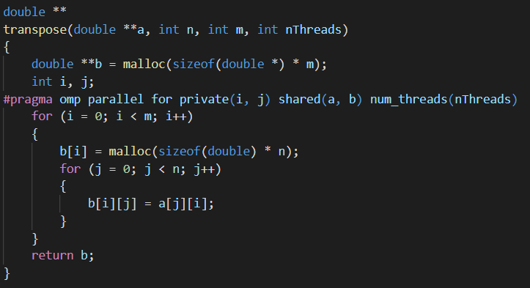

В MPI-версии производится широковещательная рассылка заполненной матрицы ***a***, каждый процесс изменяет соответствующие строки и отправляет их процессу-мастеру (имеющий rank=0) с помощью команд ***MPI_Isend*** и ***MPI_Irecv***. Для синхронизации используются команды ***MPI_Barrier.***

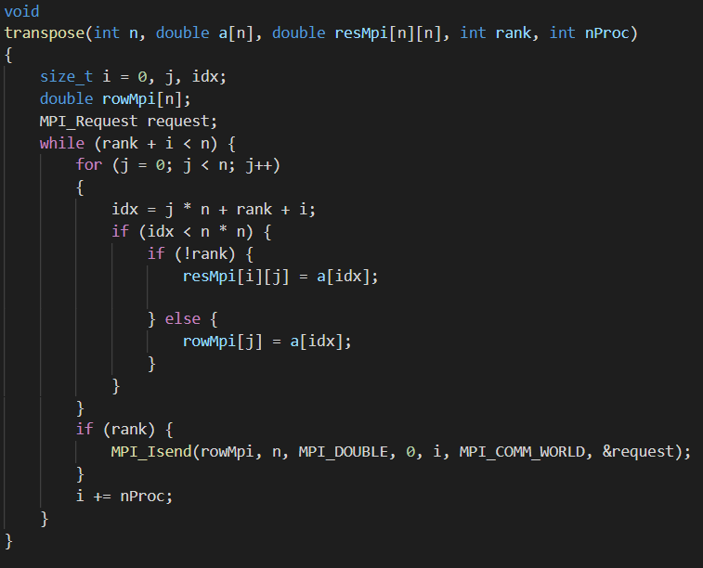

Коды программ можно посмотреть в репозитории <https://github.com/DariaShel/skipod> в соответствующих папках.

# Результаты замеров времени выполнения

Ниже приведены результаты замеров времени выполнения программ на суперкомпьютере Polus в табличной форме и наглядно на графиках.

Программы запускались со следующими параметрами:

* Матрица $A∈R^{n×n}, n∈\left\{1000, 2000, 3000, 4000, 5000, 6000, 7000, 8000, 9000, 10000\right\}$
* Количество потоков (процессов) $nThread (nProc)∈\left\{1, 2, 4, 8, 16, 32, 64\right\}$

Было взято среднее значение времени за 5 запусков для каждой конфигурации.

## Таблицы

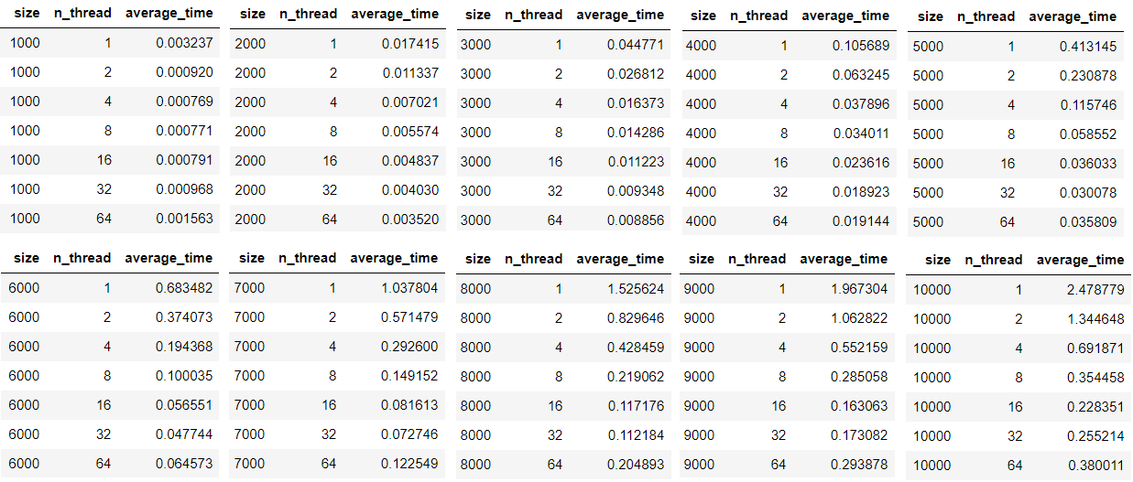

Результаты алгоритма OpenMP

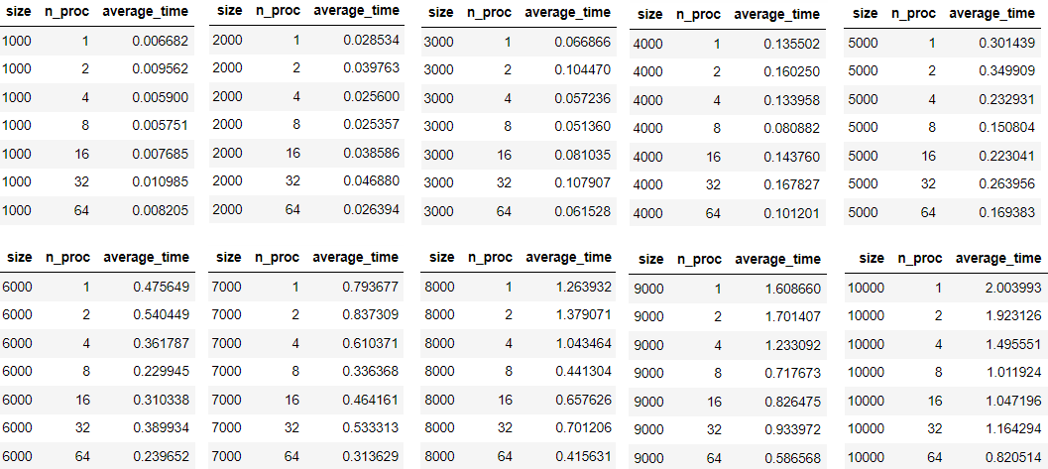

Результаты алгоритма MPI

## Графики

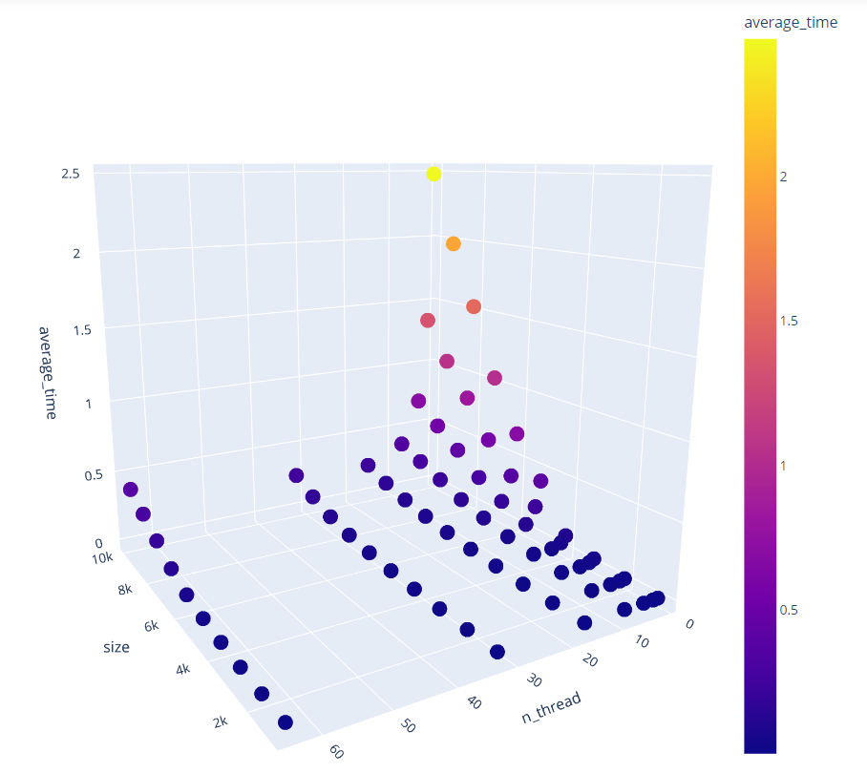

График1 (OpenMP)

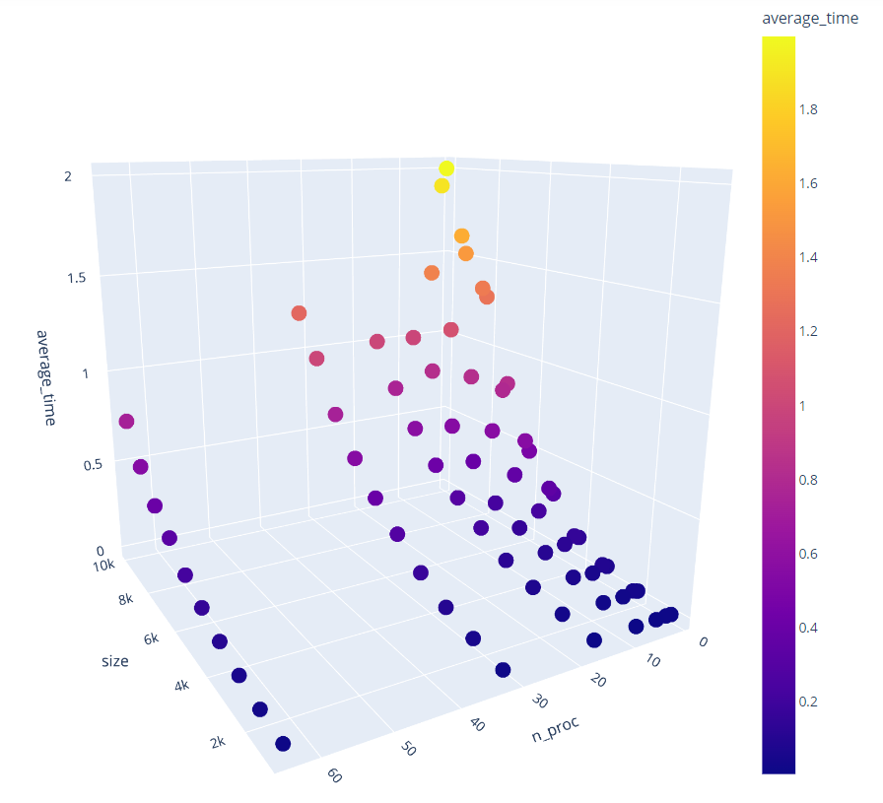

График1 (MPI)

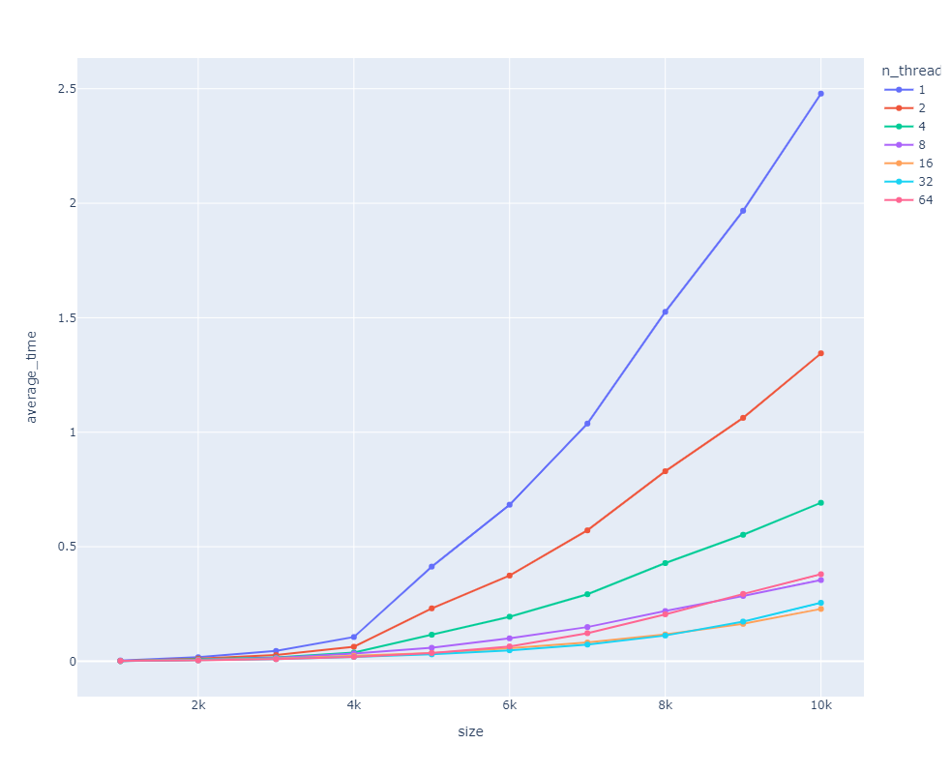

График2 (OpenMP)

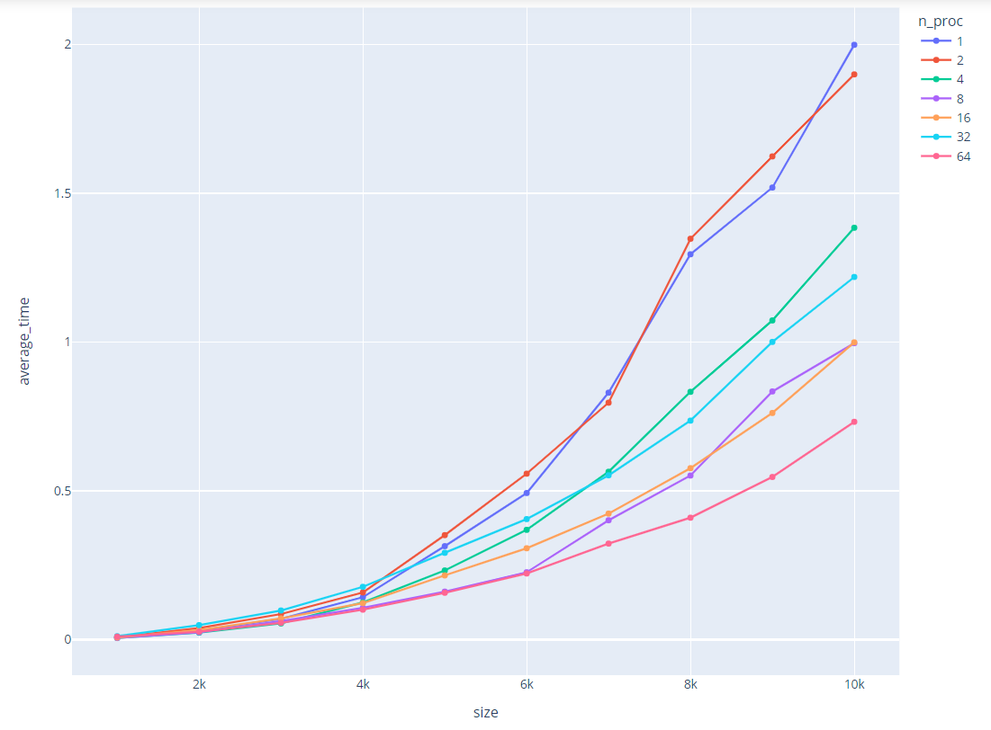

График2 (MPI)

# Анализ результатов

На одинаковых конфигурациях OpenMP показал результаты лучшие, чем MPI. В алгоритме MPI тратится дополнительное время на пересылку данных между процессорами. Для наглядности был построен график зависимости скорости выполнения алгоритма от количества потоков/процессов для матрицы размера $10000×10000$.

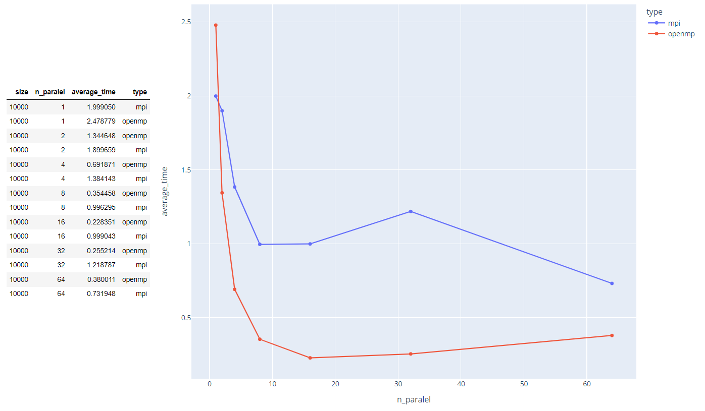

Сравнение алгоритмов OpenMP и MPI

Как видно из графика, OpenMP справляется с поставленной задачей гораздо быстрее, чем MPI.

# Выводы

Выполнена работа по разработке параллельной версии алгоритма транспонирования матриц. Изучена технология написания параллельных алгоритмов OpenMP и MPI. Проанализировано время выполнения алгоритмов на вычислительной системе Polus.

Технология OpenMP достаточно удобна в использовании и даёт значительный прирост производительности на рассчитанных на многопоточные вычисления системах.

MPI можно назвать более низкоуровневой технологией: разработка MPI-программы знакомит с основами взаимодействия вычислительных узлов суперкомпьютера.